PRESSEMITTEILUNG
Nr. 38/2026 vom 20.08.2026
Internationale Perspektiven auf nachhaltige Energiesysteme
Mit „ELEVATE Energy“ hat die RWU Hochschule Ravensburg-Weingarten im Sommer 2026 ein neues internationales Lehrformat für nachhaltige Energiesysteme erprobt.
Weingarten – Eine Woche lang arbeiteten Studierende aus Polen, der Türkei und Thailand gemeinsam mit der RWU an Fragen rund um erneuerbare Energien, Energiespeicherung und die nachhaltige Gestaltung von Energiesystemen. Nach einem digitalen Kick-off am 6. Juli bereiteten sich die knapp zwanzig Teilnehmenden individuell mit digitalen Selbstlerneinheiten auf die Praxisphase vor. Vom 27. bis 31. Juli arbeiteten sie anschließend auf dem RWU-Campus in Weingarten und bei Exkursionen in der Region intensiv an gemeinsamen Projekten.
Internationales Lernen in Theorie und Praxis
Im Mittelpunkt standen erneuerbare Energieerzeugung, Energiespeicherung, nachhaltige Energienutzung und das systemische Verständnis von Energiesystemen. Neben Fachimpulsen und Selbstlerninhalten führten die Studierenden selbstständig Laborversuche durch und entwickelten in internationalen Teams eigene Energiesysteme aus Photovoltaik, Speichern und Verbrauchern. Dabei untersuchten sie unter anderem Effizienz, Anwendbarkeit und die Integration in unterschiedliche private und industrielle Nutzungskontexte.
Die Summer School war Teil des von der Stiftung Innovation in der Hochschullehre geförderten Projekts „ELEVATE“. Ziel des Projekts ist die Entwicklung eines interdisziplinären Lehr-Lern-Ökosystems, das praxisnahes und sicheres Arbeiten an Hochvoltbatteriesystemen und nachhaltigen Energiesystemen ermöglicht. Die internationale Summer School wurde aus Projektmitteln des Deutschen Akademischen Austauschdienstes (DAAD) finanziert.
Technik und Gesellschaft
Neben technischen Fragestellungen beschäftigten sich die Studierenden auch mit gesellschaftlichen und politischen Aspekten der globalen Energie- und Mobilitätswende. Beim öffentlichen Länderabend „Global Energy Stories“ stellten die internationalen Gäste ihre Heimatländer vor und gaben Einblicke in Energiemix, Projekte und gesellschaftliche Debatten zur Energiewende in Polen, der Türkei und Thailand.
Exkursionen zu Unternehmen aus den Bereichen Photovoltaik und nachhaltige Energieerzeugung ergänzten das Lehrprogramm. Dadurch konnten die Studierenden ihre theoretischen Kenntnisse unmittelbar mit konkreten Anwendungen und Herausforderungen der regionalen Wirtschaft verbinden.
Internationale Lösungsansätze
Den Abschluss bildeten öffentliche Präsentationen im E-Mobility Lab der RWU. Die Studierenden stellten ihre Ergebnisse vor und diskutierten innovative Ansätze für nachhaltige Energiesysteme. Dabei wurde deutlich, dass technische Lösungen immer auch vom jeweiligen wirtschaftlichen, gesellschaftlichen und regionalen Kontext abhängen.
Professor Dr. André Kaufmann hebt eine Erkenntnis aus einer der Abschlusspräsentationen hervor: „Dass verschiedene Umstände verschiedene Lösungen erfordern, zeigte die Gruppe, indem sie die Zuckerproduktion in Thailand und Polen miteinander verglich.“ Die Präsentationen richteten sich an Interessierte aus Hochschule, Wirtschaft und Region und gaben Einblicke in die internationale Zusammenarbeit sowie die Verbindung von Studium, Forschung und Praxis an der RWU.
Nachhaltige Impulse für die Lehre
Mit „ELEVATE Energy“ stärkte die RWU ihre internationalen Hochschulpartnerschaften und schuf neue Anknüpfungspunkte zur regionalen Wirtschaft. Die Erfahrungen aus der Summer School fließen nun in die Weiterentwicklung des ELEVATE-Lehrkonzepts ein.
Ab dem Wintersemester wird das Konzept in einem eigenständigen Modul umgesetzt. Individuelle Lernpfade, selbstgesteuerte Experimente und ein enger Praxisbezug ermöglichen dabei Studierenden aus Bachelorstudiengängen aller Fakultäten den Zugang zu den Inhalten. So verbindet das neue Lehrangebot technisches Wissen mit interdisziplinärem Denken und gesellschaftlicher Verantwortung.
Text: Katrin Ronneburger, Hannes Gilch

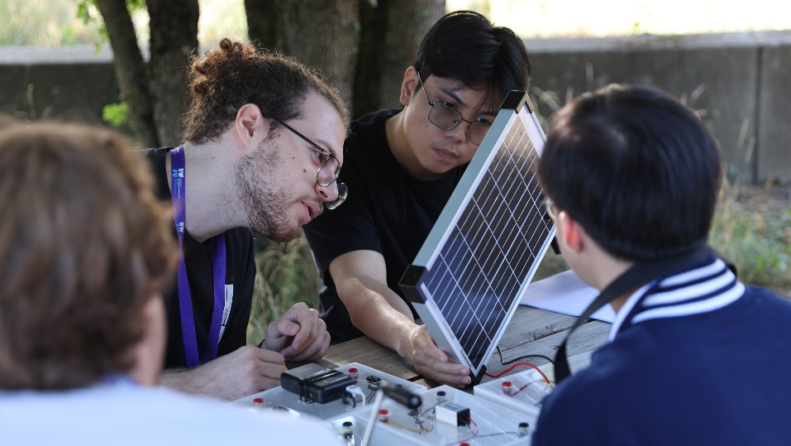
Teilnehmende der Projektwoche an der RWU Hochschule Ravensburg-Weingarten arbeiten gemeinsam an einem technischen Versuchsaufbau mit einem Solarmodul und untersuchen Möglichkeiten der nachhaltigen Energieerzeugung.
Foto: Hannes Gilch, RWU

